Deploy API CONTRATAR

Paso 01

En el 98.60 zippear la carpeta api para guardar por si no levanta el nuevo despliegue

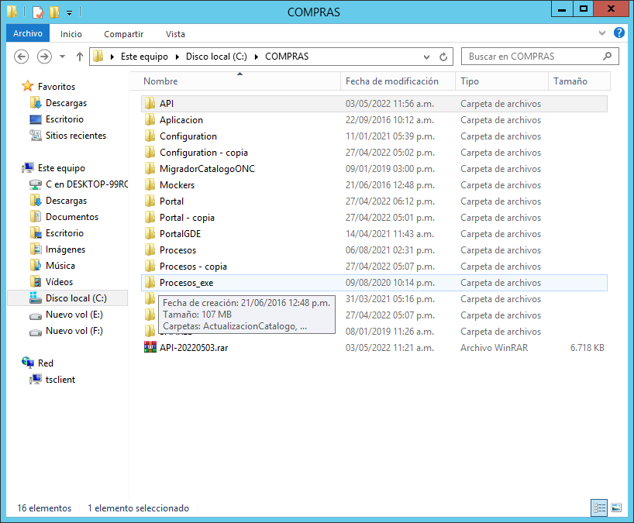

Paso 02:

Reemplazar el .zip que manden por ticket dentro de C:\COMPRAS\API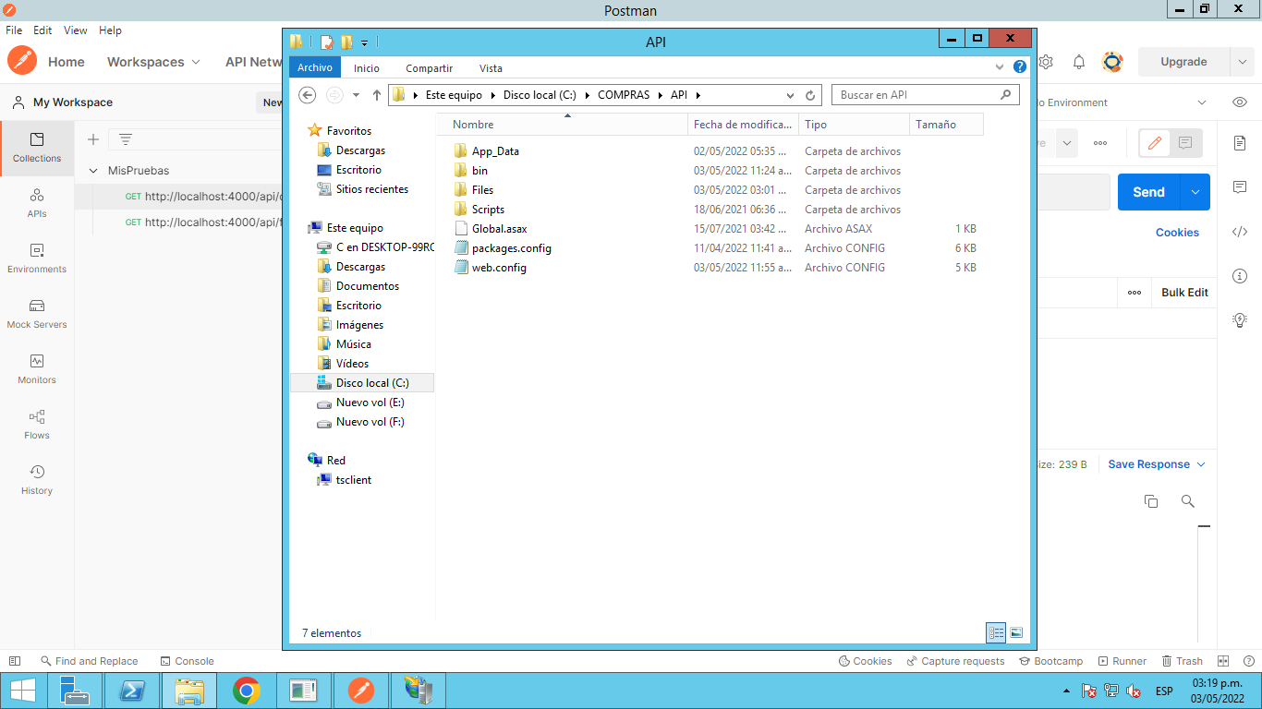

Paso 03: reiniciar IIS Sites/API (Administrar sitio web) reiniciar…

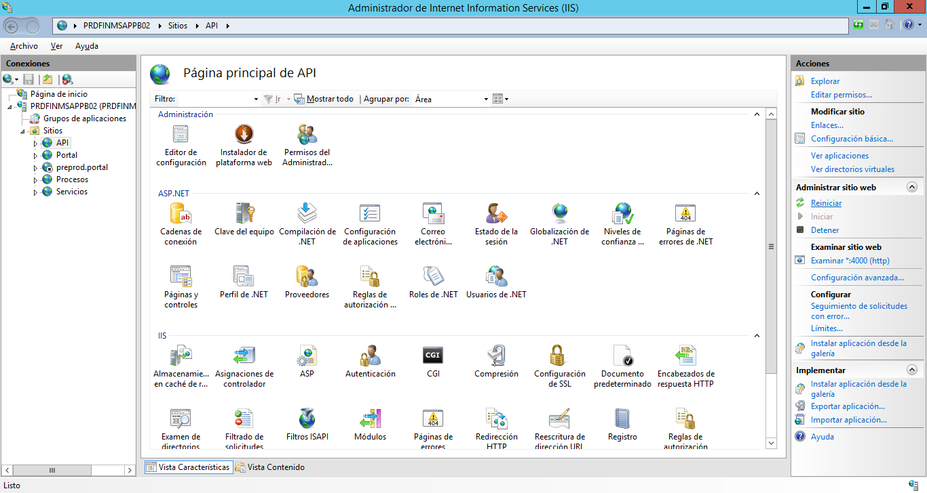

Paso 04

Comprobar si la API con una nueva versión o la que aclararon el el nuevo despliegue, este funcionando correctamente. Para eso se deberá ingresar al postman y correr los GETs.

